ФЕДЕРАЛЬНОЕ АГЕНСТВО ПО ОБРАЗОВАНИЮ РФ
ЭЛЕКТРОСТАЛЬСКИЙ ПОЛИТЕХНИЧЕСКИЙ ИНСТИТУТ (филиал)
МОСКОВСКОГО ГОСУДАРСТВЕННОГО ИНСТИТУТА СТАЛИ И СПЛАВОВ. (Технологического университета)
Кафедра прикладной информатики

Курсовая работа
По курсу "Системы компьютерной математики"
На тему: «Методы многомерной безусловной оптимизации»

Вариант 5

Выполнил:
Студент группы ДИС-06-1
Иванов Е.В.
Проверил:
Жучин А.В.

Электросталь 2008 г.

СОДЕРЖАНИЕ

1. Постановка задачи и основные этапы. 3
2. Математическая постановка задачи 4
3. Текст программных модулей 6
4. Тестовый пример 9
5. Список используемой литературы 10

1. Постановка задачи и основные этапы.

Постановка задачи

Пусть дана функция , ограниченная снизу на множестве 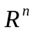 и имеющая непрерывные частные производные во всех его точках. Требуется найти локальный минимум функции на множестве допустимых решений 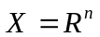, т.е. найти такую точку 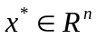, что
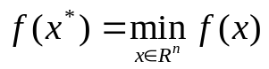

Основные этапы работы

- Создание програмного модуля MathCad, реализующего алгоритм оптимизации 1ого или 2ого порядка с использованием одномерной оптимизаии.

- Создание програмного модуля MATLAB, реализующего одномерную оптимизацию.

- Создание документа MathCad, использующего модули с решением задачи оптимизации. Проверка полученного решения средствами системы MathCad и классическим методом решения задачи нахождения экстремумов.

2. Математическая постановка задачи

Метод равномерного поиска

Стратегия поиска
Пусть задана функция .
И задача оптимизации выглядит так: 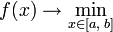
Пускай также задано число наблюдений n.
Тогда отрезок разбивают на равных частей точками деления:
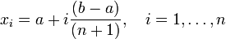
Вычислив значения в точках , найдем путем сравнения точку , где — это число от до такую, что
для всех от до .
Тогда интервал неопределенности составляет величину 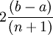, а погрешность определения точки минимума функции соответственно составляет :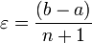.

Алгоритм

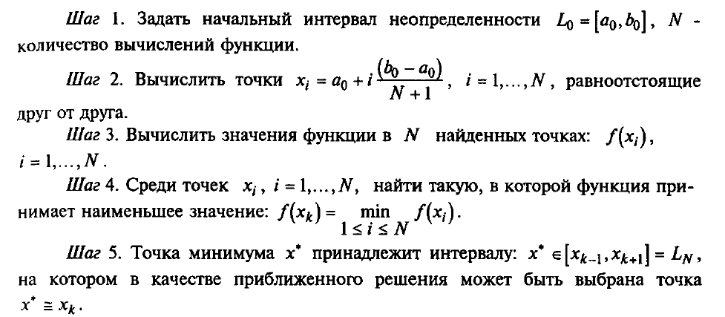

Метод наискорейшего градиентного спуска

Стратегия поиска
Стратегия поиска заключается в том, чтобы идти в направлении наискорейшего спуска, а это направление задаётся антиградиентом :
где λ^{[j]} выбирается наискорейшим спуском:

Алгоритм

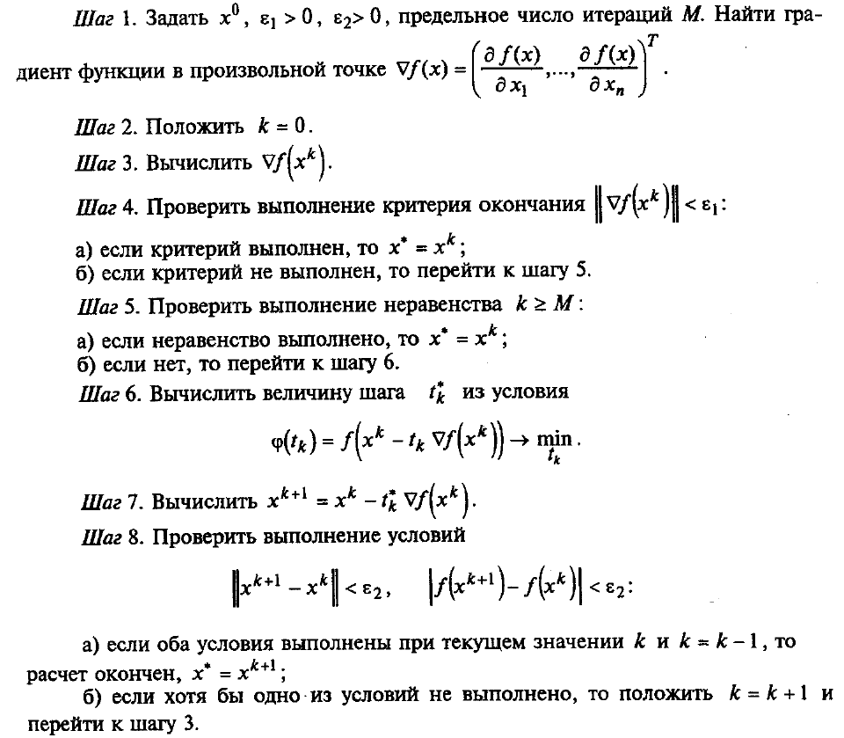

3. Текст программных модулей

Документ MathCad:

Вариант 5
n=1 Метод равномерного поиска
m=1 Метод наискорейшего градиентного спуска
Градиент функции
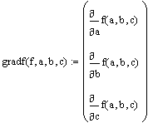
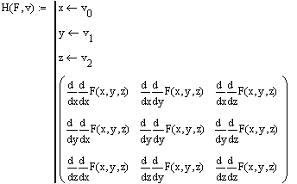
Гессиан функции
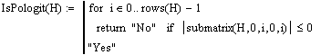
Проверка на положительную определенность матрицы Гессе
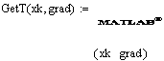
Функция поиска шага
Метод наискорейшего градиентного спуска
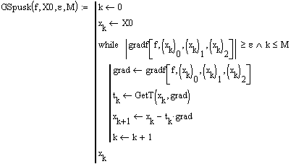
Начальное приближение
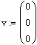
Заданная функция
Нахождение минимума методом наискорейшего градиентного спуска
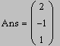
Нахождение минимума средствами системы MathCad
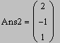
Классический метод решения задачи нахождения экстремума
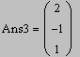
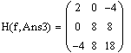

Текст скрипта Matlab:

Min = RPoisk(-0.5,0.5,0.05,xk,grad)

Модули Matlab

Модуль MaTLab f.m

Описание модуля:

В данном модуле происходит вычисление функции от нескольких переменных – f.

Текст модуля:

function f = f(x,y,z)
f = x^2 + 4*y^2 + 9*z^2 +8*y*z - 4*x*z - 2*z - 2

Описание входных параметров:

x,y,z – переменные для функции f

Модуль MaTLab Func.m

Описание модуля:

В данном модуле происходит преобразование функции от нескольких переменных - f к функции от одной переменной - Func.

Текст модуля:

function Func = Func(t,xk,grad)
T = xk - t * grad
Func = f (T(1),T(2),T(3))

Описание входных параметров:

t – минимизируемая переменная
xk – вектор переменных функции f
grad – градиент функции f в точке xk

Модуль MaTLab RPoisk.m

Описание модуля:

В данном модуле происходит нахождение минимума функции Func методом равномерного поиска.

Текст модуля:

function RPoisk = RPoisk(a,b,h,xk,grad)
min = a
for x = a:h:b
t = x
if Func(x,xk,grad)<Func(min,xk,grad)
min=x
end
end
RPoisk = min

Описание входных параметров:

a – левая граница начального интервала неопределенности
b - правая граница начального интервала неопределенности
h – шаг
xk - вектор переменных функции f
grad - градиент функции f в точке xk

4. Тестовый пример

Минимизируемая функция:

Ответ, полученный методом наискорейшего градиентного спуска
Ответ, полученный нахождением минимума средствами системы MathCad
Ответ, полученный классическим методом решения задачи нахождения экстремума

Все 3 метода дают одинаковый ответ, следовательно, программный модуль работает корректно и искомая точка найдена:

5. Список используемой литературы

- А.В. Пантелеев, Т.А.Летова «Методы оптимизации в примерах и задачах», Москва, Изд-во «Высшая школа», 2002 г.
- В. Г. Потемкин «Вычисления в среде MATLAB», Москва, Изд-во «Диалог-МИФИ», 2004 г.
- Джон Г. Мэтьюз, Куртис Д. Финк «Численные методы. Использование MATHCAD», Москва, Изд-во «Вильямс», 2001 г.

